BIODATA MAHASISWA

- Identitas Diri
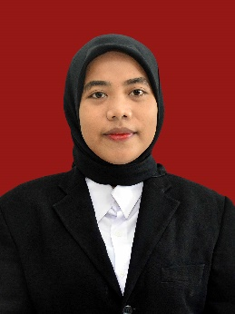
Nama : Rizka Ramadhani
NPM : 191434193
Tempat Lahir : Cempedak Lobang
Tanggal Lahir : 04 Januari 2000
Jenis Kelamin : Perempuan
Agama : Islam
Status : Belum Menikah
Pekerjaan : -
Anak Ke : Sebelas (11) dari Sebelas (11) Bersaudara
Alamat : Dusun IV Cempedak Lobang
No. HP/Wa : 082360962629
Dosen Pembimbing : Sujarwo,M.Pd

- Pendidikan
SD : SD Negeri 106216 Cempedak Lobang
SMP : MTS AL-WASHLIYAH 27 Firdaus
SMA/SMK : SMA Swasta Teladan Sei Rampah
S-1 : UMN Al Wasliyah
Judul Skripsi : Pengaruh Penggunaan Lembar Kerja Siswa Terhadap Hasil Belajar Tematik Tema Cita-Citaku Pada Siswa Kelas IV SDN 104266 Pematang Sijonam
- Orang Tua
Nama Ayah : Kardi
Pekerjaan : Buruh Tani/Pekebunan
Nama Ibu : Ngatminah
Pekerjaan : Ibu Rumah Tangga
Alamat : Dusun IV Cempedak Lobang

